Presseinformation

Die neuen 70 bis 100 Tonnen-Raupenbagger von Liebherr

⸺

Die Raupenbagger R 972, R 978 SME, R 992 und R 998 SME ersetzen die Modelle R 966, R 970 SME, R 976 und R 980 SME

Verringerter Kraftstoffverbrauch

Liebherr Bucket Fill Assist-System als wichtiger Schritt in Richtung Maschinenautomation

Produktionsstart: April 2023

Im Rahmen der Überarbeitung der Modellreihe werden die Liebherr-Raupenbagger der Generationen 5.2 und 6.2 mit einem Gewicht von 70 bis 100 Tonnen auf der Bauma 2022 in München erstmals der Öffentlichkeit vorgestellt. Die neuen Raupenbagger-Modelle umfassen zahlreiche Verbesserungen und zeichnen sich insbesondere durch ihre optimierten Leistungsdaten, hohen Komfort, neue Assistenzsysteme und einen niedrigeren Kraftstoffverbrauch aus.

München (Deutschland), 24. Oktober 2022 – Die neuen Liebherr-Raupenbagger R 972, R 978 SME, R 992 und R 998 SME ersetzen die Modelle R 966, R 970 SME, R 976 und R 980 SME. Die neue Benennung steht in direktem Zusammenhang mit dem Einsatzgewicht der Maschinen. Eine Modernisierung der Designsprache begleitet die Umbenennung und unterstreicht die Verwandtschaft zu den kommenden Raupenbaggern der Generation 8.

Niedrigerer Kraftstoffverbrauch und damit weniger Emissionen

Am langjährigen Liebherr-Standort in Colmar (Frankreich) wurden die neuen Raupenbagger mit dem Ziel entwickelt, den Gesamtenergieverbrauch deutlich zu reduzieren. Hierauf zahlt insbesondere das neue und patentierte System Liebherr Power Efficiency (PE) – Engine Control ein.

Konkret abgebildet wird die neue „PE“-Funktion durch einen Arbeitsmodus, der die bereits bestehenden Modi des Raupenbaggers (P+/P/E) ergänzt. Diese bedeutende Innovation erlaubt eine Verringerung des Kraftstoffverbrauchs um 10 bis 15 % gegenüber den Vorgängermodellen.

Maschinenautomatisierung: Das Bucket Fill Assist-System von Liebherr

Die neue Bagger-Modellreihe ist mit der Bucket Fill Assist-Assistenzfunktion erhältlich. Dieses Assistenzsystem verfügt über einen „Anti-Stalling“-Modus, der das Blockieren des Löffels während der Eindringphase in das Grabgut verhindert. So bietet diese Option dem Fahrer zusätzliche Unterstützung bei der Nutzung der Maschine und sorgt für höhere Produktivität und mehr Komfort. Die Assistenzfunktion ermöglicht daneben auch die halbautomatische Befüllung des Löffels und bietet so einen automatisierten und schnelleren Zyklus durch einfachere Löffelbefüllung, höheren Füllgrad des Löffels und ein besseres Eindringverhalten in das Grabgut. Neben der Verringerung des Kraftstoffverbrauchs um 10 % reduziert das Liebherr Bucket Fill Assist-System auch die sonst bei der Arbeit auftretenden Vibrationen und verbessert so den Komfort für den Fahrer. Die damit einhergehende geringere Abnutzung des Löffels trägt außerdem zur Verringerung der Betriebskosten bei.

Neue Betriebsmodi für individuelle Arbeitsbedürfnisse

Alle hydraulischen Liebherr-Raupenbagger der Modellreihen G5.2 und G6.2 sind mit der Modetronic-Funktion ausgestattet, die sich in der Generation 8 bewährt hat. Diese Weiterentwicklung erlaubt dem Fahrer die Anpassung der Hydraulikcharakteristik seines Baggers an die jeweilige Anwendung und an seine individuellen Gewohnheiten.

Die Modetronic-Steuerung bietet so noch mehr Komfort und Produktivität, da sie den Maschinenführer beim Fahren sowie bei Drehbewegungen unterstützt und die Steuerung des Auslegers, des Löffelstiels und des Löffels erleichtert. Darüber hinaus ermöglicht die Modetronic-Funktion ein dynamischeres Verhalten der Maschine im „Dynamic“-Modus sowie erhöhte Maschinenstabilität im „Efficient“-Modus. Der „Custom“-Modus ergänzt die Arbeitsmodi um die Möglichkeit, Präzisionsarbeiten mit größerer Leichtigkeit durchzuführen. Im „Fine“-Modus kann der Maschinenführer über das Display individuelle Anpassung der Maschinenbewegungen gemäß den eigenen Präferenzen vornehmen.

Für noch anspruchsvollere Arbeiten: Höhere Leistung und mehr Komfort

Die auf der Bauma 2022 vorgestellten neuen Bagger der Generation G5.2 und G6.2 übernehmen die aus der Baggergeneration 8 bekannten Weiterentwicklungen im Kabinenbereich. Der Hauptbildschirm wächst von sieben auf neun Zoll und die neuen Hand- und Fußsteuergeber sorgen für präzisere Maschinenbewegungen.

Damit sämtliche Hydraulik-Raupenbagger den Anforderungen der Kunden bestmöglich entsprechen, wurden an jedem Modell Verbesserungen vorgenommen, die sowohl innovativ als auch leistungssteigernd sind. Für sämtliche neue Baggermodelle der Baureihe ist optional eine durchgehende Kettenführung erhältlich. Zusätzlich profitieren die Maschinen von einer gesteigerten Motorleistung. Der R 998 SME mit einem Einsatzgewicht von mehr als 100 Tonnen erhält mit einer Spur von 3900 mm und einem Radstand von 5000 mm ein neues Fahrgestell mit größeren Abmessungen. Das Modell gewinnt so an Stabilität und ist folglich für anspruchsvolle Arbeitsumgebungen, wie der Gewinnung im Steinbruch und Mining, optimal geeignet.

Am Liebherr-Stand wird das Modell R 992 mit einem 7,20 m langen Monoblockausleger und einem 2,90 m-Stiel vorgestellt. Der R 992, der den R 976 ersetzt, garantiert eine um 5 % höhere Motorleistung. Angetrieben wird der mehr als 94 Tonnen schwere Raupenbaggers von einem leistungsstarken Motor mit 420 kW / 544 PS. Er ist mit einem LC-V-Fahrgestell, einem Ballastgewicht von 16 Tonnen und einer 600-mm-Bodenplatte ausgestattet.

Über die Firmengruppe Liebherr

Die Firmengruppe Liebherr ist ein familiengeführtes Technologieunternehmen mit breit diversifiziertem Produktprogramm. Das Unternehmen zählt zu den größten Baumaschinenherstellern der Welt. Es bietet aber auch auf vielen anderen Gebieten hochwertige, nutzenorientierte Produkte und Dienstleistungen an. Die Firmengruppe umfasst heute über 140 Gesellschaften auf allen Kontinenten. In 2021 beschäftigte sie mehr als 49.000 Mitarbeiterinnen und Mitarbeiter und erwirtschaftete einen konsolidierten Gesamtumsatz von über 11,6 Milliarden Euro. Gegründet wurde Liebherr im Jahr 1949 im süddeutschen Kirchdorf an der Iller. Seither verfolgen die Mitarbeitenden das Ziel, ihre Kunden mit anspruchsvollen Lösungen zu überzeugen und zum technologischen Fortschritt beizutragen.

Bilder

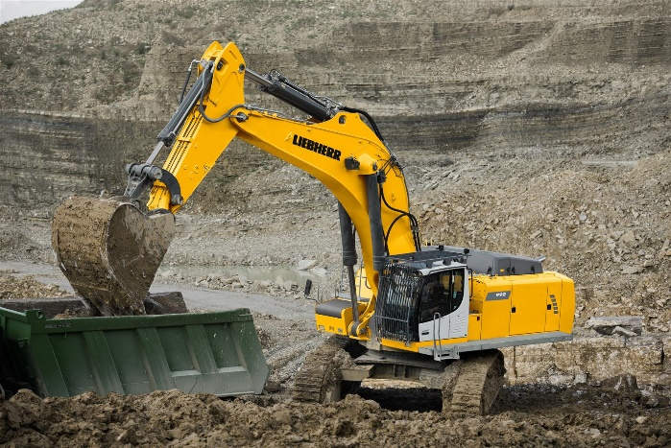

liebherr-r992-bauma-2022.jpg  
Am Liebherr-Stand wird das Modell R 992 mit einem 7,20 m langen Monoblockausleger und einem 2,90 m-Stiel vorgestellt.

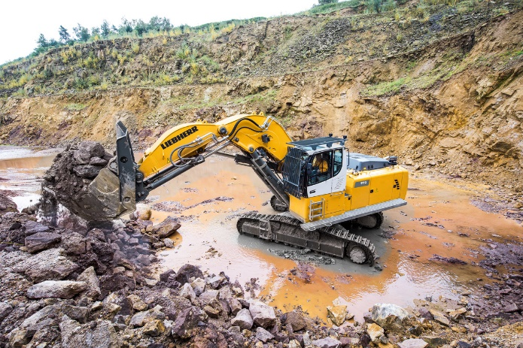

liebherr-r972-bauma2022.jpg  
Die neuen Liebherr-Raupenbagger R 972, R 978 SME, R 992 und R 998 SME ersetzen die Modelle R 966, R 970 SME, R 976 und R 980 SME.

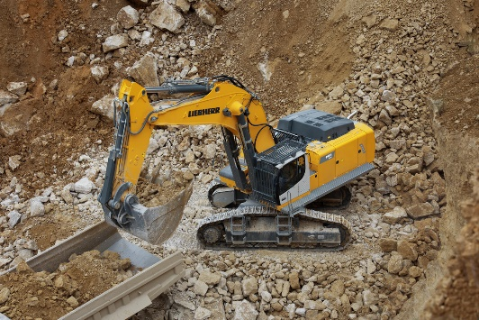

liebherr-r998sme-bauma-2022.jpg  
Der R 998 SME mit einem Einsatzgewicht von mehr als 100 Tonnen erhält mit einer Spur von 3900 mm und einem Radstand von 5000 mm ein neues Fahrgestell mit größeren Abmessungen.

Kontakt

Alban Villaumé  
Marketing & Kommunikation  
Telefon: +33 3 89 21 36 09  
E-Mail: alban.villaume@liebherr.com

Herausgegeben von

Liebherr-France SAS  
Colmar, Frankreich  
www.liebherr.com